1.Название изделия: «Устройство для оптимизации открытого накостного остеосинтеза»

2.Описание изделия: Полезная модель относится к медицинской технике, а именно к устройствам, применяемым в оперативной травматологии и ортопедии. Лечение переломов длинных костей конечностей является актуальной медико-социальной проблемой травматологии и ортопедии. Обеспечение необходимых для консолидации переломов длинных костей конечностей условий, включающих анатомическую репозицию и стабильную фиксацию костных отломков, сохранение адекватного кровоснабжения зоны перелома и возможность ранней функции поврежденной конечности, как правило, достигается применением стабильного остеосинтеза. Одним из самых распространенных видов стабильного остеосинтеза является открытый накостный остеосинтез, заключающийся в операции открытой репозиции и стабильной фиксации костных отломков различными металлоконструкциями.
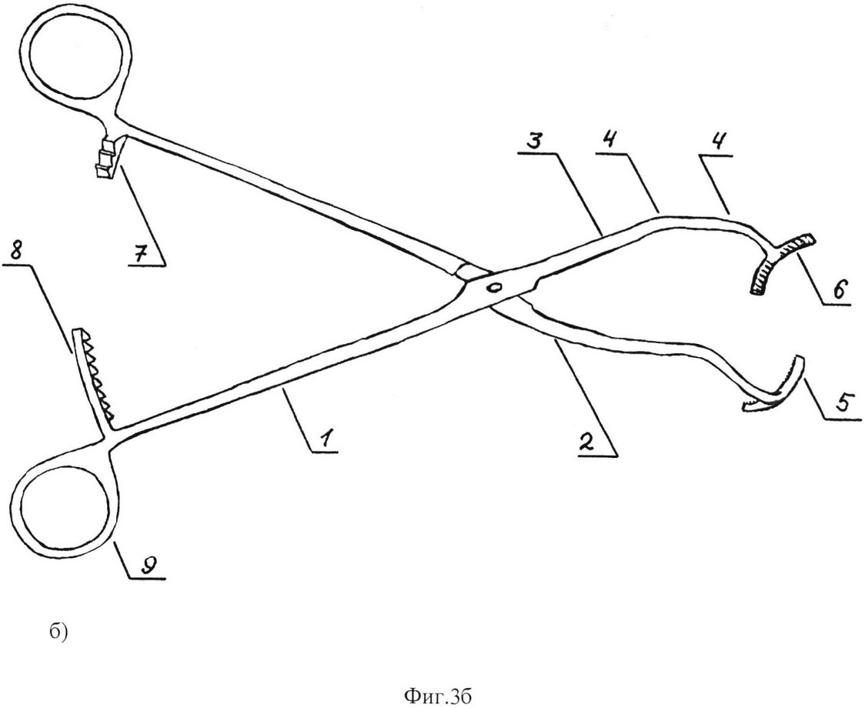
3.Область применения (класс МПК): Медицинские учреждения МПК А61
4.Разработчик (авторы): Гусейнов Асадула Гусейнович (кафедра травматологии и ортопедии ФПК и ППС)
5.Вид объекта промышленной собственности: Патент на полезную модель № 185903
6.Правообладатель: ФГБОУ ВО «Дагестанский государственный медицинский университет» Минздрава России
7.Техническая и/или экономическая эффективность от использования технологии: Технический результат (преимущества перед прототипом) устройства для оптимизации открытого накостного остеосинтеза:
-атравматичность применения данного устройства;

-более устойчивый захват и удержание костных отломков и накостной металлоконструкции, обусловленные Т-образной формой концов рабочей части устройства с рифлением на ее вогнутой поверхности;

-более удобное манипулирование инструментом и оптимальный и быстрый захват и удержание костных отломков и накостной металлоконструкци, обусловленные кольцеобразными ручками и кремальерами с тремя и с восемью зубцами;

-кремальера с тремя зубцами способствует надежности фиксации захвата и удержания костных отломков и накостной металлоконструкции рабочей частью инструмента, а кремальера с восемью зубцами - для дозирования силы захвата костных отломков накостной металлоконструкции в диапазоне от одного до восьми. При этом простота и быстрота действия механизма кремальеры при защелкивании устройства на костной поверхности и снятии его - существенно улучшает манипуляционные свойства устройства и сводит к минимуму интраоперационные затраты времени;

-возможность широкого варьирования ширины захвата при разведенных рабочих губках инструмента и их Т-образных концов дает возможность применения на костях разного диаметра и формы поперечного сечения - от ключицы и костей предплечья, до большеберцовой и бедренной костей;

-возможность дозирования захвата и удержания костных отломков и накостной металлоконструкции, обусловленная эластичностью данного захвата;

-эластичностью данного захвата, обусловленной небольшой толщиной и шириной губок инструмента (3 мм) исключает сминание или растрескивание костных отломков и потерю репозиционного положения костных отломков с необходимостью повторной репозиции и удержания костных отломков и металлоконструкции;

-наличие двух изгибов (поз. 4) губок инструмента предоставляют возможность расположения большей части устройства сбоку от раны, что дает больший обзор и доступ к костным отломкам и металлоконструкции при выполнении остеосинтеза;

-отсутствие необходимости в удержании репонированных костных отломков при выполнении остеосинтеза и возможность освободить руки хирурга и ассистента.

-Таким образом, предлагаемое устройство позволяет повысить качество выполнения открытого остеосинтеза и создать оптимальные условия для повышения эффективности лечения больных, которым оно применяется.
8.Требуемые инвестиции: Затраты на выпуск готового изделия и обучение специалистов техники использования запатентованной разработки при проведении операций.

